Technická specifikace

Název akce: III/3392 Červené Janovice - Zhoř

Místo realizace: silnice III/3392 od křižovatky s II/339 po konec obce Zhoř

Staničení: od 6,217 do 8,734 km, délka úseku 2,517 km, prům. šířka 5,6 m, plocha 14 095 m2

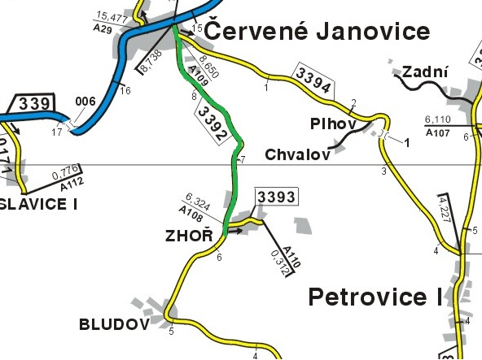

Popis současného stavu:
Jedná se o komunikaci III. třídy, úsek od křižovatky se silnicí II/603 na konec obce Sulice. Komunikace je v nevyhovujícím stavu, přičemž v současné době převádí osobní dopravu, autobusovou a zejména těžkou zemědělskou techniku. Povrch komunikace vykazuje plošné deformace, hloubkovou korozi, síťové, příčné a podélné trhliny a dále velké množství výtluků. Dochází k odlamování krajnice.

Základní popis akce:
Zadání stavebních prací na opravu povrchu komunikace III/3392.
Rozsah prací je specifikován v položkovém rozpočtu, který je nedílnou součástí této přílohy.

Technologie opravy:
Bude provedeno lokální odfrézování stávajícího živičného krytu do tl.5cm (křižovatka II/339 - část III/3393), zametení, vyrovnávka, spojovací postřik a pokládka v ACO 11 tl. 50mm, seřezání krajnic s odvozem a uložením na skládku, dosypání krajnic, rektifikace znaků inž. sítí a uličních vpustí, čištění příkopů, proříznutí a zalití prac. spár, úprava napojení na stávající kryt.
Projednání, zajištění a realizace DIO.
Veškeré provedené práce budou dle platných norem ČSN, TP.

Nutná koordinace se stavebními pracemi obce Červené Janovice – pokládka obrub a oprava chodníku!

Záruční doba: 36 měsíců
Platební podmínky:
Faktura bude vystavena po kompletním dokončení stavebních prací a po předání řádně vedených dokladů (stavební deník, zkoušky, atesty, apod.) na základě předávacího protokolu.
Termín realizace: 6 týdnů od předání staveniště

Přílohy: Položkový rozpočet s výkazem výměr

Fotodokumentace

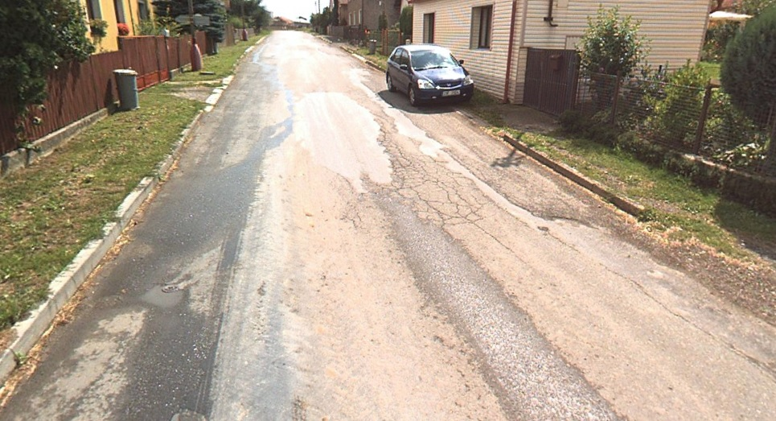

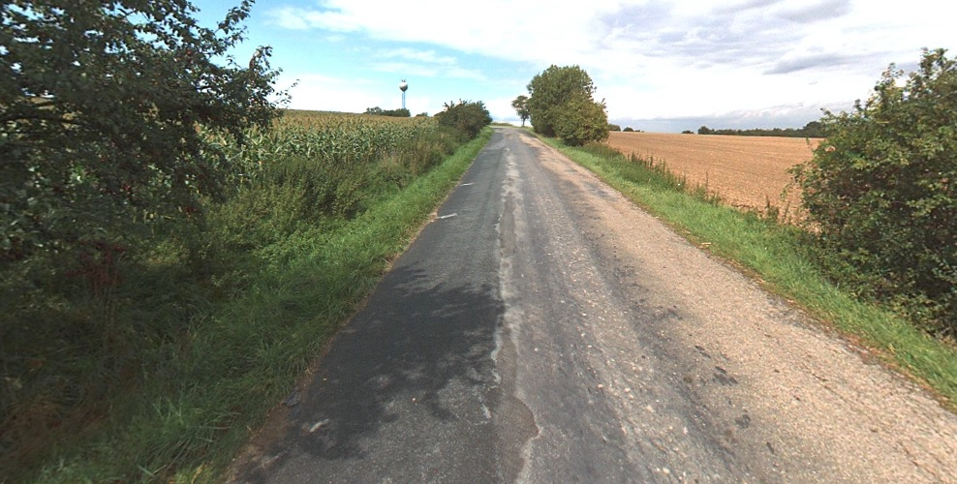

Kontakty :
Vedoucí provozu : Jiří Procházka, jiri.prochazka@ksus.cz, 724 877 630
Provozní cestmistr: Táňa Veselá, tana.vesela@ksus.cz, 724 238 647
Správní cestmistr: Renata Vyčítalová, renata.vycitalova@ksus.cz 606 603 314

Krajská správa a údržba silnic Středočeského kraje, příspěvková organizace, Zborovská 11, 150 21 Praha 5

